[パンフレットのタイトル]
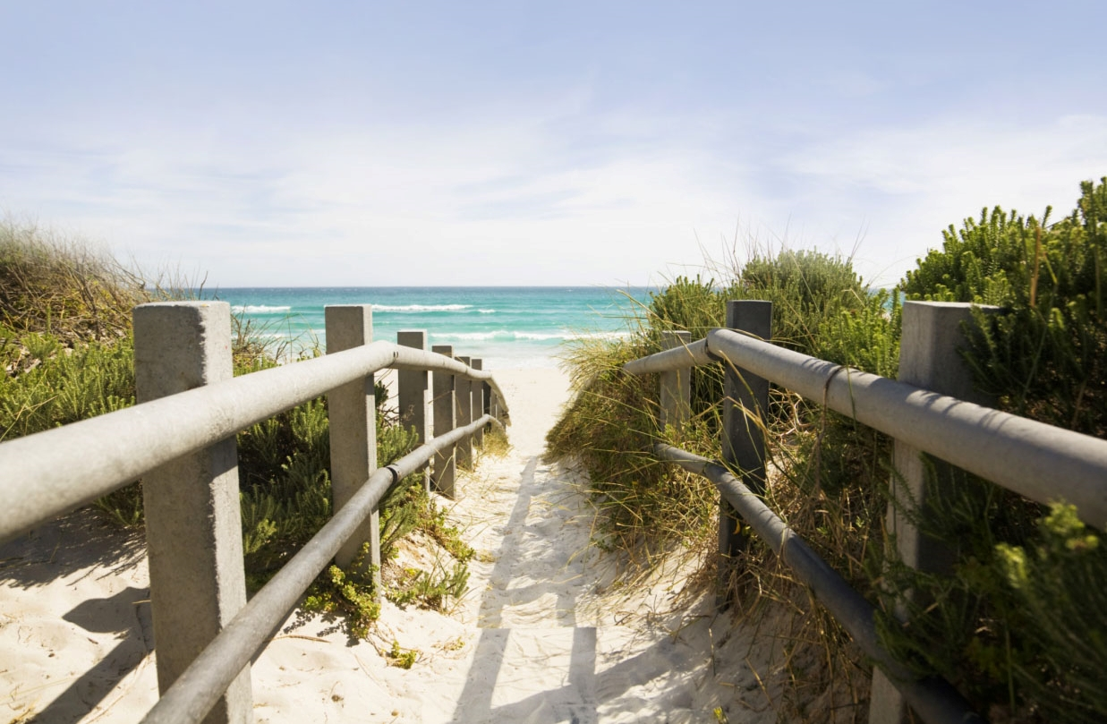

[ここで優れた提案を紹介します。]
[このパンフレットを簡単に独自のものにすることができます。  このプレースホルダー テキストを独自のものに置き換えるには、テキストを選択して入力  するだけです。選択したテキストの文字の左右にスペースが入らないようにしてください。] | [価格]
[画像を取得する]  [写真を独自のものに置き換えるには、その写真を削除してから、[挿入] タブで、[画像] をクリックするだけです。] | [写真のしあげを行う]  [このレイアウトで、最適な結果を得るには、好みのサイズの画像から始めます。次に、写真を右クリックして簡単な拡大/縮小オプションを表示します。] | [テクニックを見せる]  [写真を選択し、図ツールの [書式設定] タブで、図のスタイルを適用したり、写真を拡大/縮小して特定のサイズにしたりします。]

[会社名]
[キャッチ コピーまたはその他の結語をここに追加します] | [電子メール] | [Web サイト] | [電話番号]

